Povzetek poročila o delu v gozdovih in gozdarski javni službi za leto 2025
Gradivo na novinarski konferenci ob licitaciji vrednejšega lesa v Slovenj Gradcu 24. 2. 2026
Leto 2025 je bilo na področju gospodarjenja z gozdovi zaznamovano z nadaljevanjem sanacije posledic naravnih ujm, krepitvijo odpornosti gozdov na podnebne spremembe in povečano skrbjo za varnost pri delu. Na Zavodu za gozdove Slovenije (ZGS) smo kljub zahtevnim razmeram večino načrtovanih nalog uspešno izvedli oziroma presegli.
Ključni poudarki leta 2025
- Sanitarni posek se zmanjšuje, kar kaže na postopno stabilizacijo razmer po ujmah.
- Obseg vlaganj v gozdove in obnove cestne infrastrukture se povečuje.
- Varstvo pred požari dosega rekordne ravni aktivnosti.
- Varnost pri delu ostaja ena največjih prioritet prihodnjih let.
Leto 2025 potrjuje, da slovenski gozdovi ostajajo strateški naravni vir, njihovo trajnostno upravljanje pa zahteva strokovno, sistematično in dolgoročno delo, ki ga javna gozdarska služba odlično izvaja. Zahvala gre vsem zaposlenim na ZGS za strokovno, vestno in odgovorno opravljeno delo v letu 2025.
🌲 Gojenje in obnova gozdov
- 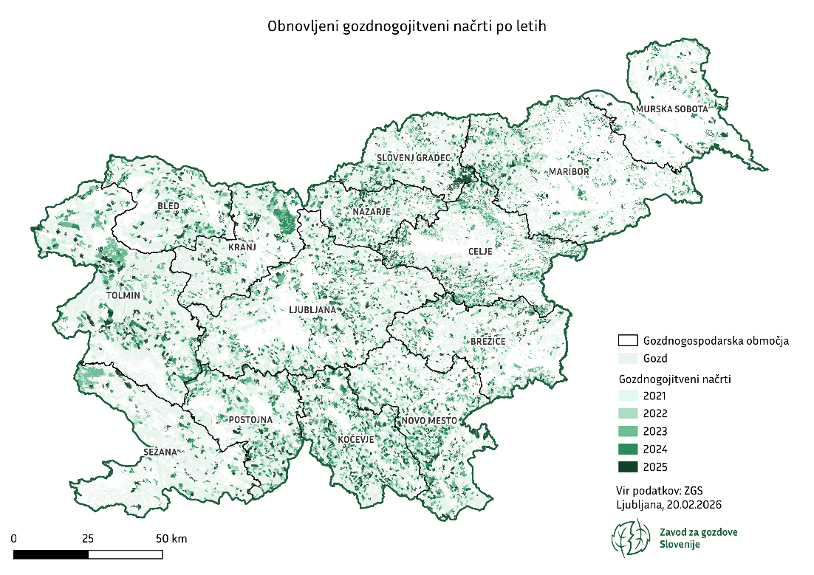Posodobljenih je bilo 90.094 ha gozdnogojitvenih načrtov (102 % načrtovanega obsega), kar predstavlja približno 8 % vseh gospodarskih gozdov v Sloveniji.

- Izvedenih je bilo 347 predstavitev osnutkov načrtov.
- Negovalna dela so bila opravljena na 5.988 ha (v okvirnem obsegu zadnjih 5 let).
- Dela za naravno obnovo gozda so bila izvedena na 1.720 ha (101 % načrtovanega).
- Obnova s sadnjo in setvijo je potekala na 493 ha (105 % načrtovanega), pri čemer je bilo zagotovljenih več kot 1 milijon sadik gozdnega drevja.
Za vlaganja v gozdove je bilo namenjenih 4,44 milijona EUR proračunskih sredstev, od tega je bilo izkoriščenih 73,8 %. Sofinanciranih je bilo 3.405 lastnikov gozdov.
Vlaganja so v veliki meri odvisna od interesa lastnikov gozdov, zato smo na ZGS predlagali dvig dnine za opravila v gozdovih ter s tem spremembo pravilnika o financiranju in sofinanciranju vlaganj v gozdove.

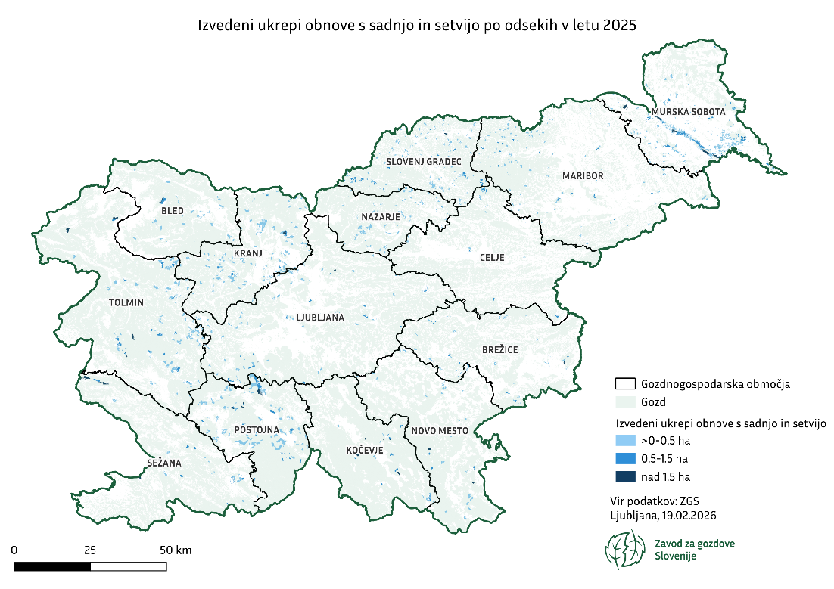

🌳 Posek in sanitarni ukrepi
- Za posek je bilo izbranih 4,23 milijona m³ drevja (85 % načrtovanega obsega).
- 28 % izbranega poseka je bilo zaradi sanitarnih razlogov (1,18 milijona m³), kar je občutno manj kot pretekla leta.
- Dejansko posekanega je bilo 4,08 milijona m³ lesa.
- Zaradi varstveno-sanacijskih vzrokov je bilo posekanih 1,32 milijona m³ drevja, zaradi podlubnikov nekaj manj kot 0,6 milijona m³ (manj kot leta 2024).
- Izdano je bilo 16.476 odločb za sanitarno sečnjo (bistveno manj kot leto prej).
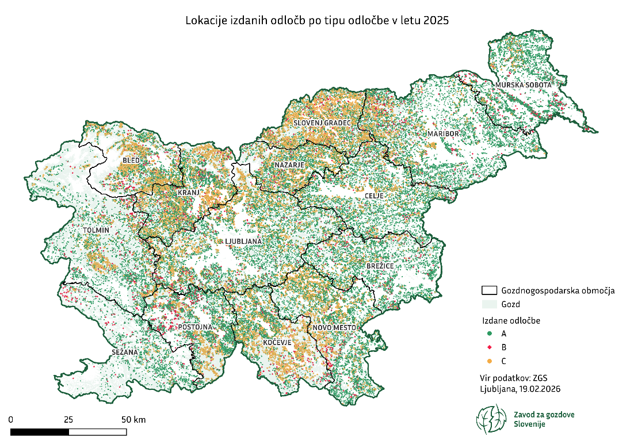
Največji delež sanitarnega poseka smo zabeležili na območjih OE Bled in OE Slovenj Gradec, najmanjši pa na območju OE Sežana.
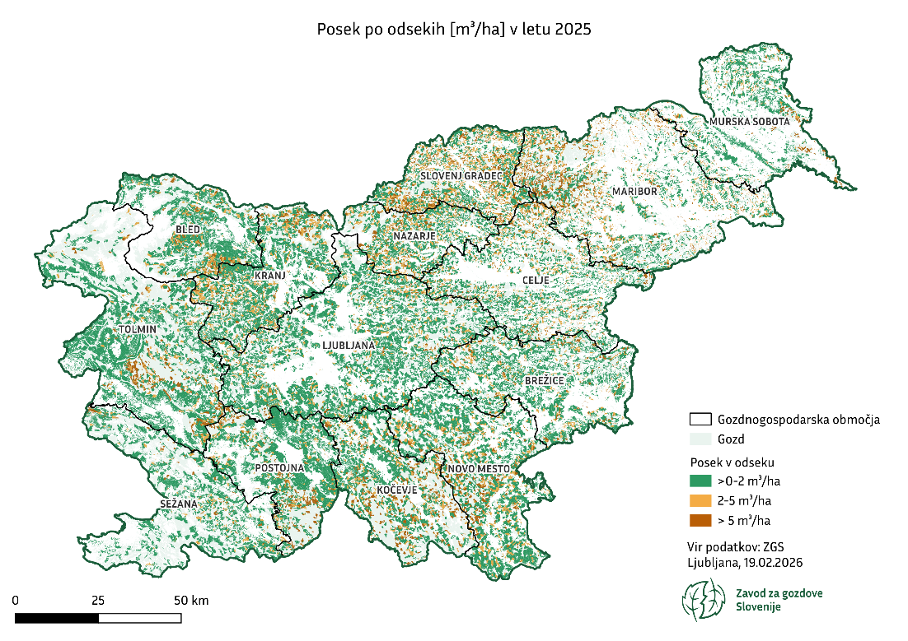
🔥 Varstvo pred požari
Leto 2025 je bilo rekordno po obsegu protipožarnih ukrepov:
- Zgrajenih je bilo 51 km novih protipožarnih presek.
- Vzdrževanih je bilo 487 km protipožarnih presek (največ doslej).
- Skupaj je bilo izvedenih več kot 110.000 ur del na področju varstva pred gozdnimi požari.
🚜 Gozdna tehnika in gozdarski nadzor
- Opravljenih je bilo 79.958 pregledov sečišč.
- Izvedenih je bilo 1.445 popolnih prevzemov sečišč (več kot leto prej).
- Vzdrževanje je bilo izvedeno na več kot 6.750 km gozdnih cest (več kot polovica vseh).
- Zaključena je bila obnova gozdnih cest v 36 občinah v skupni vrednosti 7,83 milijona EUR.
- Izvedenih je bilo 3819 nadzorov, pri čemer je bilo zaznanih 1830 kršitev. Največ (69 %) kršitev je bilo zaradi nedovoljene vožnje z motornimi vozili in 11 % zaradi prekomernega nabiranja plodov.
- V zvezi s kršitvami smo obvestili 849 oseb, ki smo jim predstavili pravila obnašanja v gozdu oziroma pravno podlago kršitve.
- Na pristojne prekrškovne organe smo podali 401 predlog za uvedbo prekrškovnega postopka, največ (353) za uporabo gozdne ceste v nasprotju z določenim režimom uporabe.
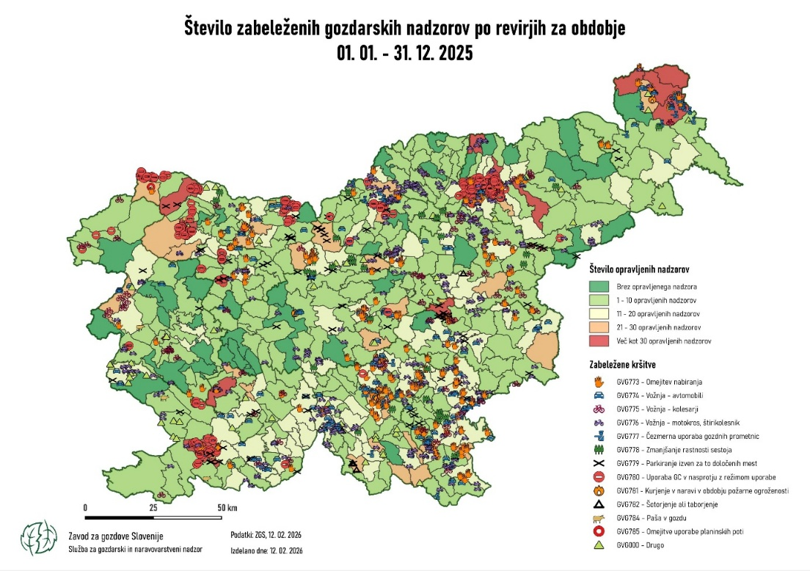
🎓 Izobraževanje in prenos znanja
- Izvedenih je bilo 85 usposabljanj za lastnike gozdov (1.127 udeležencev).
- Dodatno smo izvedli 30 usposabljanj za kmete (469 udeležencev) in 3 usposabljanja za svetovalce ZGS (342 udeležencev).
- Organizirane so bile 803 dejavnosti za širšo javnost z več kot 232.000 udeleženci.
- Izvedenih je bilo 309 medijskih aktivnosti ter 319 objav na družbenih omrežjih.
⚠️ Varnost pri delu
V letu 2025 je bilo evidentiranih 26 dogodkov, od tega 9 smrtnih nezgod, 14 težjih in 3 lažje poškodbe pri delu v zasebnih gozdovih (več kot leto prej).
Analize kažejo, da so glavni vzroki:
- podcenjevanje nevarnosti,
- neuporaba osebne varovalne opreme,
- nepoznavanje tehnik dela,
- zastarela oprema in visoka starost izvajalcev.
Največ nezgod se zgodi v zimskih mesecih (december-marec) ter pri podiranju dreves.
Na ZGS smo izvedli 19 usposabljanj s področja varnega dela v gozdovih z udeleženimi 228 zasebnimi lastniki gozdov.
***
Dodatne informacije:
Iva Gruden Brezigar, 051 244 178, iva.gruden.brezigar@zgs.si
Spremljajte naše delo s sledenjem objavam na naši spletni strani in družbenih omrežjih (Facebook, Instagram, Linkedin). Vabljeni tudi k ogledu posodobljenega Pregledovalnika podatkov o gozdovih.

